**SUPLOVÁNÍ**  
Nepřítomni: MÁDLOVÁ, BURDOVÁ  
Nepřítomné třídy:

DOZOR / ŠATNY / 7:30 – 8:00: AIMOVÁ  
DOZOR / ŠATNY / VELKÁ PŘESTÁVKA: MATIČKA

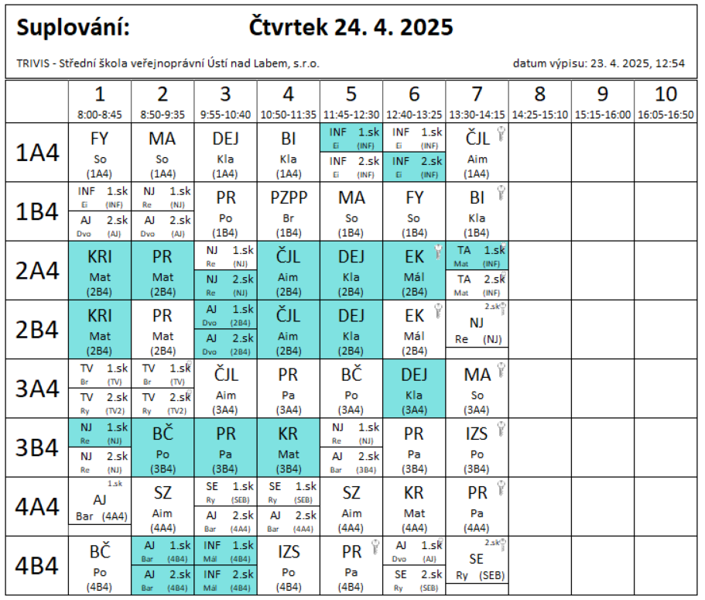

2AB4 SPOJENO – VÝUKA VE 2B4 (s výjimkou půlených hodin)